ГАУ “КЦСОН города Каменска Уральского»
Школа пожилого человека
По направлению «Краеведение. Моя малая родина»
Тема: «Водоёмы нашего края»
Руководитель: специалист по социальной работе Окулова Галина Федоровна
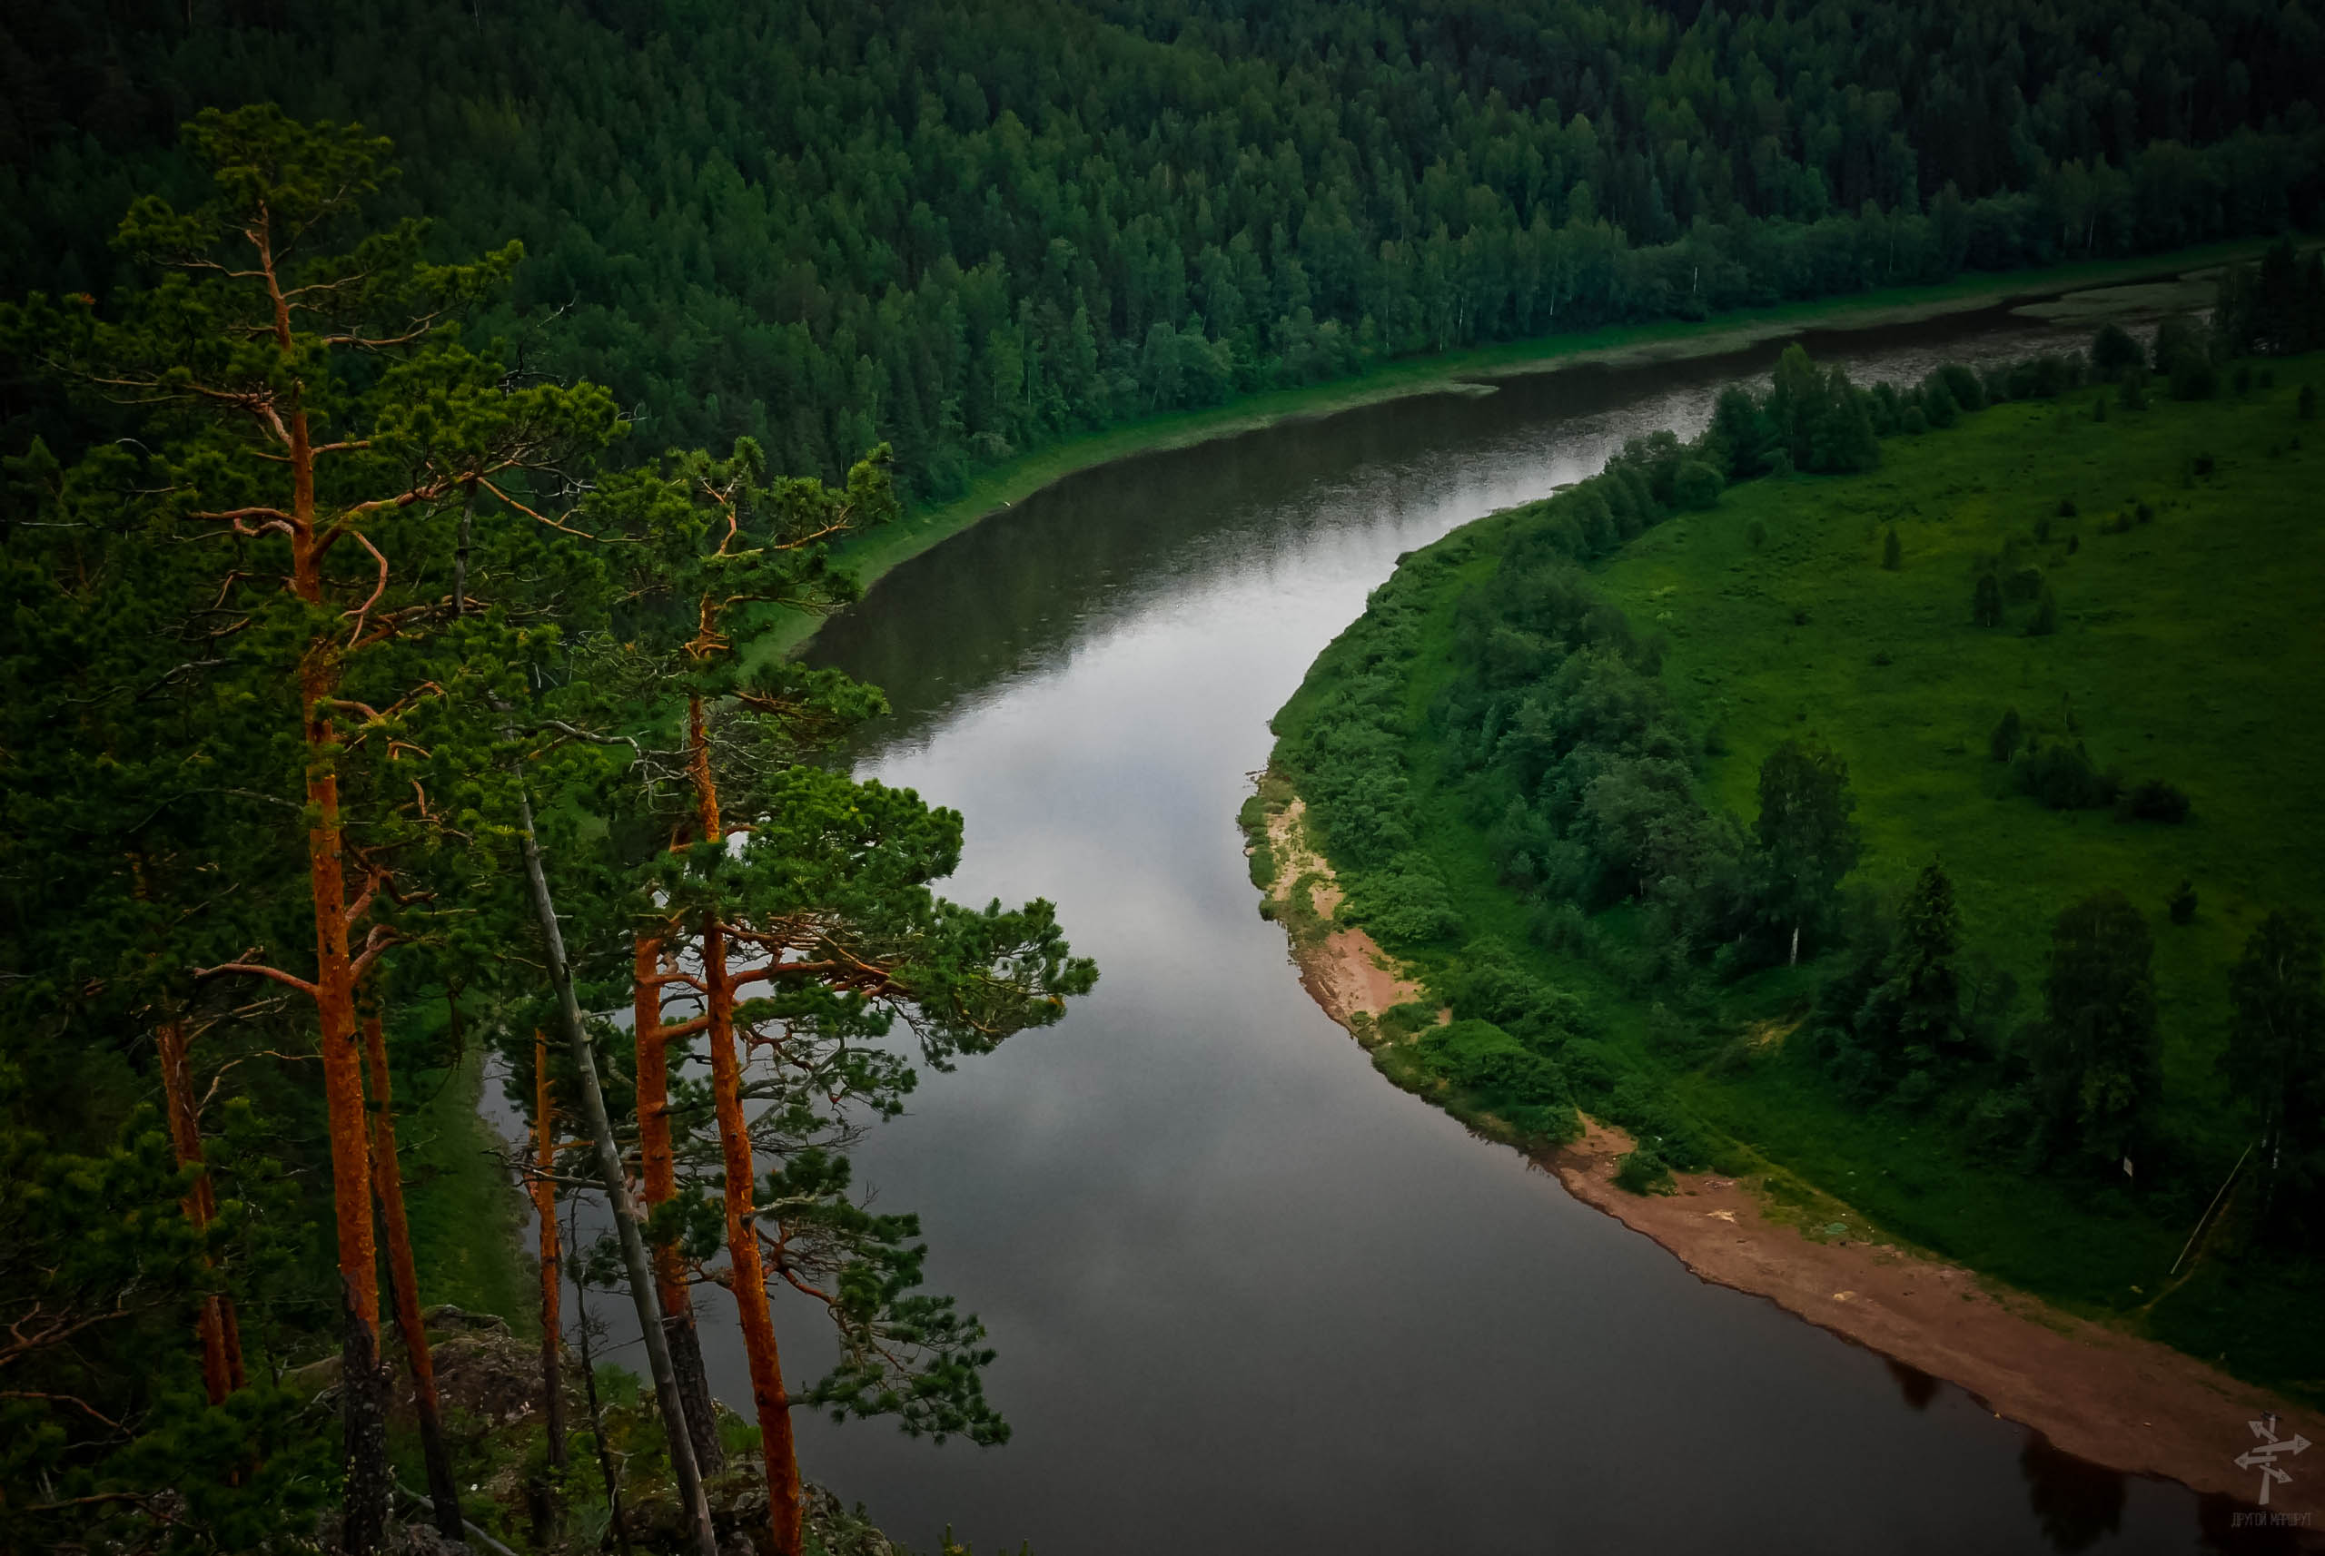

Водоёмы Среднего Урала

5 самых красивых озёр Урала

1. Озеро Тургояк
Озеро Тургояк славится своей кристально чистой водой, живописными берегами и загадками истории. Образовалось в глубокой котловине между хребтами Урал-Тау и Ильменским. Отличается приличными глубинами: средняя глубина – 19,1 м, максимальная — 36,5 м.
Озеро Тургояк называют младшим братом Байкала. Вода в озере на редкость чистая, прозрачная и мягкая, насыщенная кислородом. Прозрачность составляет от 10 до 17,5 м.
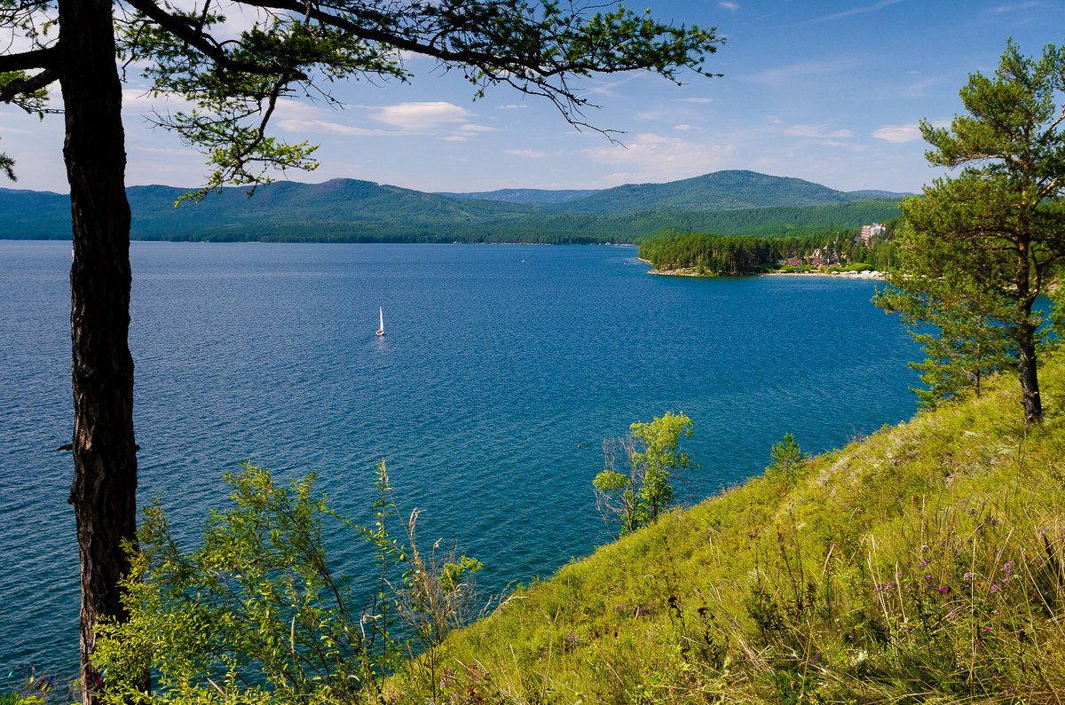
Неудивительно, что озеро Тургояк приметили наши далекие предки. На его берегах открыто несколько археологических памятников. Самый интересный из них находится на острове Веры, где обнаружены культовые сооружения. Сначала считалось, что они XIX века, сооруженные старообрядцами, однако оказалось, что люди использовали остров для поклонений на протяжении нескольких тысячелетий. Мегалитические сооружения датировали 4 тысячелетием до н.э.
2. Озеро Увильды
Увильды - это самое большое озеро Челябинской области и Урала. А ещё оно считается самым глубоким в Челябинской области. Неспроста в прошлом в народе его называли «морем».
Озеро Увильды по праву считается одним из красивейших озёр Урала. Впечатляет и прозрачность его воды. На дне на глубине нескольких метров виден каждый камушек. А ещё озеро интересно своими многочисленными островами. Увильды (вместе с Тургояком) относят к числу наиболее ценных водоёмов мира.
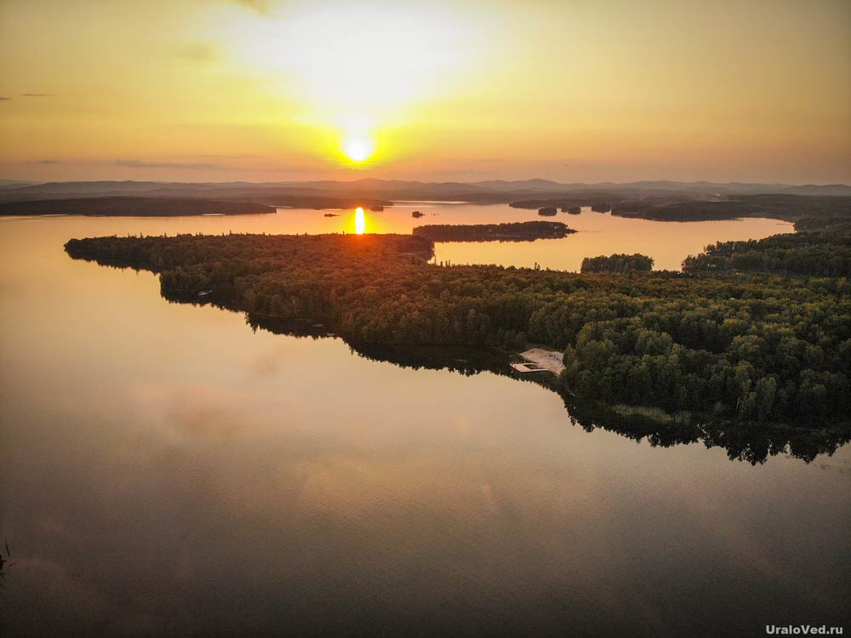

3. Озеро Зюраткуль
Это озеро, расположенное на высоте 724 м над уровнем моря, считается самым высокогорным из крупных озер Урала. Справедливости ради стоит отметить, что в Уральских горах есть озера и на большей высоте, но они совсем невелики по размерам.
Средняя глубина озера 4 м, максимальная – 8 м. По берегам поднимаются высокие горы: хребты Зюраткуль, Уреньга, Нургуш, Москаль, гора Лукаш. Гора Большой Нургуш (1406 м) является высшей точкой Челябинской области. За красоту это озеро называют «Уральской Рицей».
В водоем впадает около трех десятков речек и ключей, а вытекает лишь река Большая Сатка. Наозере Зюраткуль неплохая рыбалка. 3 ноября 1993 года здесь был создан национальный парк «Зюраткуль» – один из наиболее известных и посещаемых национальных парков Урала.
Озеро Зюраткуль находится в Саткинском районе Челябинской области.
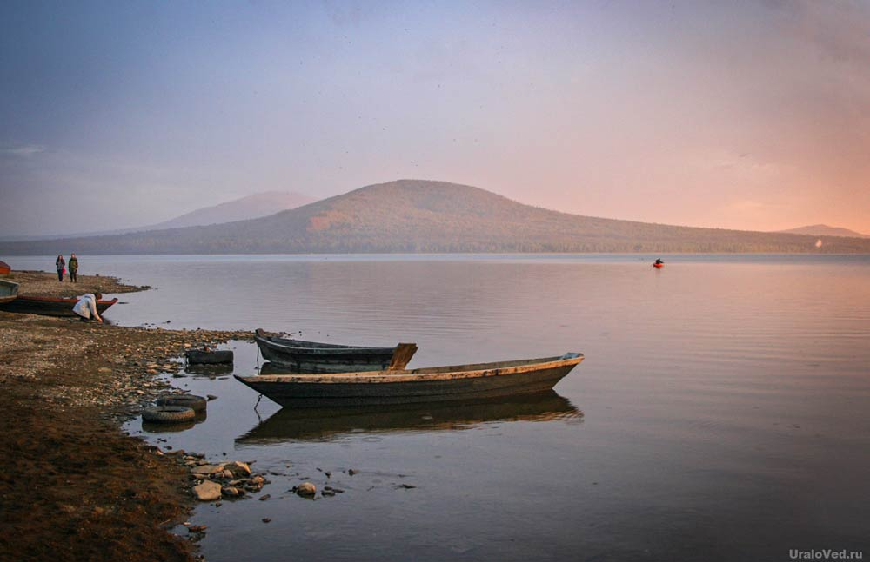

4. Озеро Аракуль
Его размеры примерно 2 на 3 км, средняя глубина — 5,3 м, наибольшая — 12 м. Из-за обилия родников вода в озере чистая и прозрачная. В озеро впадают небольшие речки Каганка и Ольховка, а вытекает речка Аракулька, которая соединяетозеро Аракуль с озером Силач и Каслинской системой озер. Единственный остров озера прозвали островом Любви.
От озера на вершине горы видны скалы Аракульского Шихана – главная достопримечательность здешних мест. Длинная скальная гряда, причудливые углубления в камнях, стоянки человека времен раннего бронзового и железного веков, удивительный рельеф, образованный долгой работой воды и ветра — все это Аракульский Шихан. Со скал открывается впечатляющий вид на озеро и окрестности.
Озеро Аракуль находится на севере Челябинской области, в окрестностях города Верхний Уфалей.
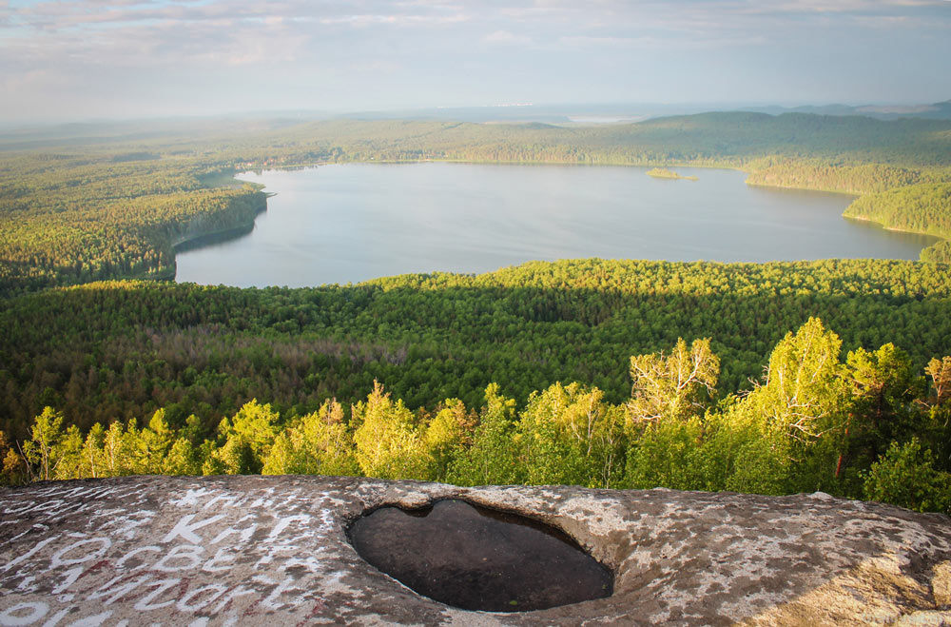

5. Озеро Иткуль
Озеро Иткуль имеет овальную форму. С севера на юг озеро вытянуто на 7 км, с запада на восток – до 5 км. Средняя глубина составляет 7,8 м, максимальная – 16,6 м. Вода чистая и прозрачная (дно видно на глубину до 4-5 м). Озеро богато рыбой.
Иткуль окружен невысокими, но живописными горками. По берегам озера встречается красивая, разноцветная галька. В песке можно найти и кристаллы гранатов.
Главная достопримечательность водоема – причудливая скала Шайтан-камень, поднимающаяся из воды в 20 м от берега. Местные жители почитали Шайтан-камень как священное место.

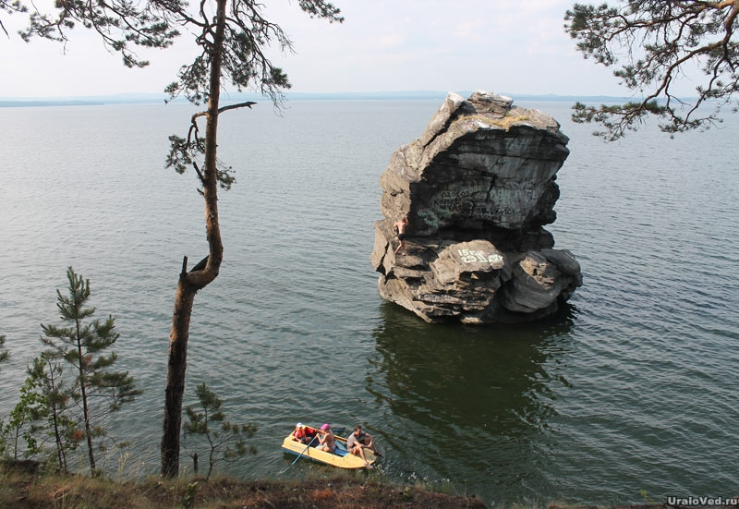

Горячие источники Тюмени
В Тюменской области существует более 20 термальных источников и еще несколько десятков законсервированных скважин.
Десятки миллионов лет назад на месте современной большой Тюменской области все было совершенно по-другому: теплый климат, море, диковинные растения и животные.
Так называемое Западно-Сибирское море, по данным исследователей, могло простираться на севере до Обской губы, на западе достигало нынешнего Екатеринбурга, на востоке доходило до Томской и Новосибирской областей (в современном представлении, естественно), а на юге соединялось с Тургайским проливом того периода.
Глубина моря достигала 1,5 километра в южной части и 6 километров – на севере.
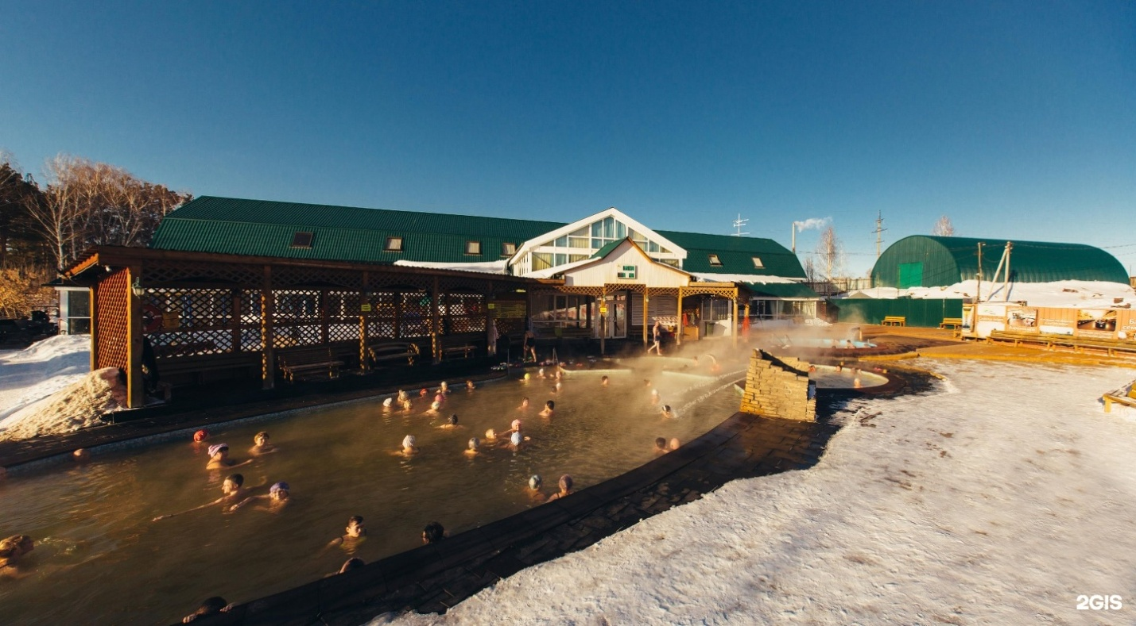

Почему древнее море исчезло?
На смену влажному субтропическому климату около 30–40 млн лет назад пришел континентальный этап. Природа, рельеф стали меняться из-за движения земной коры. Горы разрушались, обломки скатывались вниз, растения и обитатели моря, отмирая, также оставались на дне, в этой жиже размножались бактерии. Дно древнего моря все уплотнялось и уплотнялось. И изменения эти происходили миллионы лет.
Тем не менее местами оставалось пористое пространство, в котором сохранялась морская вода. Итогом глобальных изменений стало то, что древнее теплое море оказалось «запечатано» вглубь земной коры.
Говорят, что термальные источники Тюменской области и есть то наследие, которое досталось нам от древнего периода.

Какие доказательства, что море было?
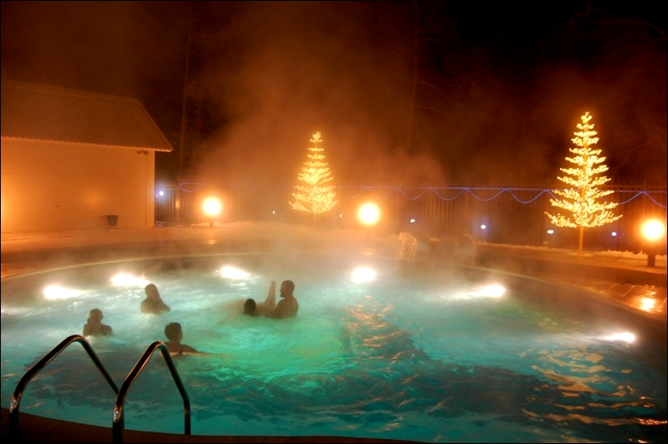
Доказательством, что на месте Тюменской области было море, для ученых служат залежи ила и глины (по сути, горные породы с остатками микроорганизмов) на больших глубинах. Ну и как иначе объяснить, что в регионе и по соседству исследователи и любители до сих пор находят в больших количествах окаменевшие морские ракушки, крабов, акульи зубы?

Как о горячей воде под землей узнали люди?
Как нередко бывает, на горячие источники люди наткнулись случайно. В середине прошлого века по распоряжению лидера государства Иосифа Сталина советские геологи бурили скважины по всей Тюменской области в поисках нефти и газа. Однажды поиск увенчался успехом, правда, вместо «черного золота» из-под земли забил фонтан термальной воды. Это случилось в 1949 году. О находке доложили наверх. А оттуда прилетел строгий ответ: «Товарищ Сталин вас не за минералкой отправлял!». В общем, поиск продолжился.
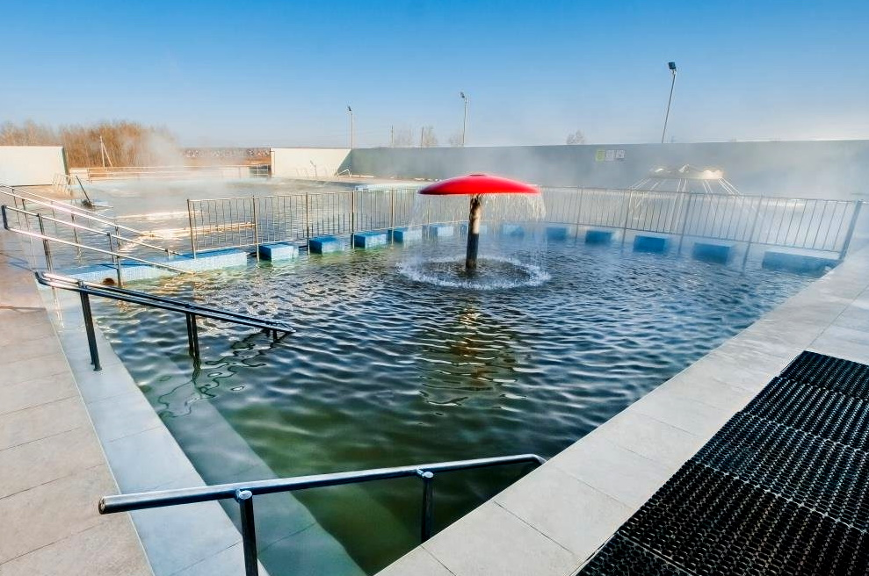
В 1953 году была открыта одна из самых глубоких скважин полезной воды в регионе – в поселке Яр рядом с Тюменью. Ее глубина чуть более 2,5 тысячи метров. Долгие годы тут добывали минеральную воду, здесь действовала водолечебница. А уже в 2000-х был организован горячий источник.

Почему источники – не источники?
Строго говоря, называть горячие источники источниками не совсем верно, с точки зрения геологии. Тюменская термальная вода не может пробить себе путь на поверхность земли (а именно это и отличает источники). Воду внутри «запечатывает» глина.
Чтобы добыть минеральную воду, нужно бурить скважины. При этом, благодаря высокому пластовому давлению, насосы для добычи воды можно не ставить. По сути, если есть скважина, то вода сама будет изливаться на поверхность, поскольку путь для нее будет свободен.

Почему вода остается горячей?
Геологи объясняют, что чем глубже вода залегает в недрах, тем выше ее температура. На глубине порядка одного километра температура воды будет около 40–50 °C со знаком плюс.
При движении к поверхности земли неизбежны некоторые потери тепла. Но температура термальной воды в Тюменской области все равно остается высокой и колеблется от +36 °С до +48 °С.
Одним из самых горячих считается источник «Советский». Он же и самый большой на Урале. Кстати, в бальнеологическом плане такая температура воды подходит просто отлично, поскольку необходимости в подогреве воды нет даже в холода, а значит, ее лечебные свойства не меняются.

Река Чусовая
Сплав по реке Чусовая пользуется большой популярностью и не случайно. Река Чусовая - среди рек России занимает особое место. Чусовая, она из самых живописных рек на Среднем Урале с богатой историей. Внимание туристов привлекают многочисленные величественные скалы, некоторые из них тянуться на километры вдоль реки могучей стеной, что захватывает дух. На некоторые скалы можно забраться и полюбоваться прекрасными видами.
Чусовая – левый приток реки Камы. Общая протяженность Чусовой - 592 километра. Большую часть пути Чусовая течет по территории Свердловской области.
Долина этой реки - одна из самых древних на Урале. Ширина долины достигает 4-6 километров, а глубина вреза - 200-300 метров. Средняя величина падения - 40 см на 1 км.
Дно реки покрыто галькой, помимо которой на дне часто встречается отколовшиеся от скал большие глыбы.
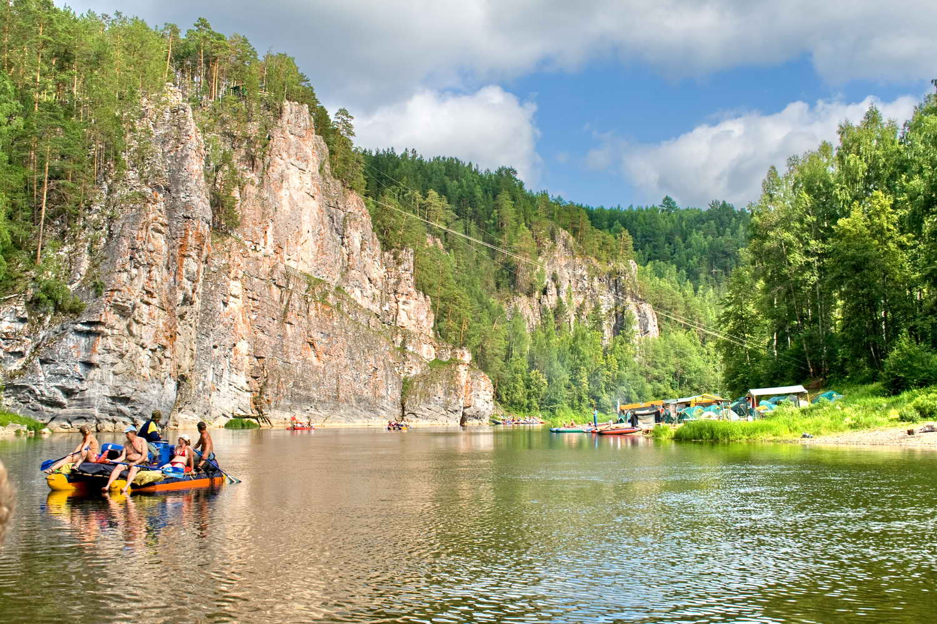
По берегам Чусовой возвышаются сотни живописных скал, у каждой из которых есть свое название. Именно они и привлекают многочисленных туристов-водников. Многие из скал – памятники природы.
Чусовские скалы сложены пермскими и девонскими известняками. Реже встречаются скалы из доломита, ангидрита, сланца. На многих скалах видна слоистость, в некоторых местах эти слои сильно изогнутые. На скалах можно наблюдать бурые потеки окиси железа и желтовато-красные пятна накипных лишайников.
В скалах встречаются гроты и небольшие пещерки.
Издавна скалы на Чусовой называют камнями, а скалы, на которых в большую воду несет течением – бойцами. Это название не случайно – о бойцы разбивались барки во время весеннего сплава заводской продукции. Об этой странице в истории Чусовой хорошо писал Д.Н. Мамин-Сибиряк
Люди давно приметили для себя Чусовую. Археологи сделали на ее берегах немало открытий. Найдены многочисленные стоянки древнего человека эпохи неолита и бронзы. Тем не менее, можно с большой долей вероятности предположить, что многие открытия еще впереди, поскольку археологами берега реки исследованы достаточно слабо (особенно это касается верхнего и среднего течения реки Чусовая).
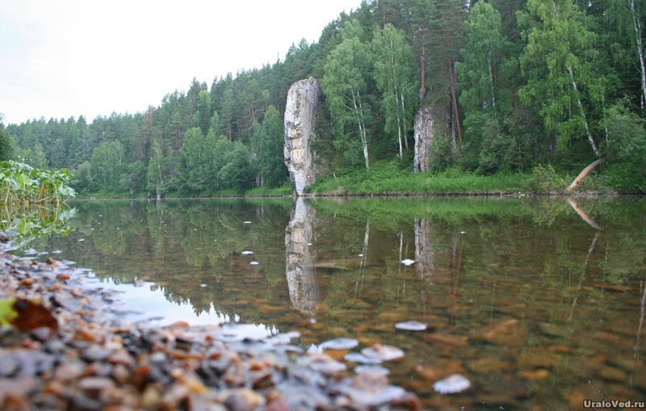

Спасибо за внимание!

Список используемых источников:
- https://uraloved.ru/5-samykh-krasivykh-ozjor-urala
- https://dzen.ru/a/Y7hoPKq_PRqaYB9u
- https://uraloved.ru/reka-chusovaya
- https://www.nbcrs.org/regions/sverdlovskaya-oblast/vodnye-resursy-nalichie-rek-ozer

